Odpolední aktivity na týden 23.3 – 27. 3.2020
- Zkuste si doma vyrobit svou vlastní skákající žábu a uspořádejte si závody. Je to opravdu jednoduché, určitě to zvládnete. Návod najdete zde: https://www.youtube.com/watch?v=v1yty3bKKaw

- Povídejte se na jeden díl našeho seriálu o základech první pomoci. Tento týden si budeme s Hurvínkem povídat o tom, co se stane, když se u nás ve vlasech zabydlí vši . Tak tady to je: https://www.youtube.com/watch?v=qb7XuertdRo&list=PLFIbO1sZwgV1BDuSNzBu0xDQPpd1TPuzi&index=9¨

- Pár hádanek pro bystré hlavy:

Běžím, běžím, nemám dech. Přitom ležím na zádech. Kdo jsem? ………………………………………………………………..

Truhláři mě nejlíp znají, pěkné dřevo ze mne mají. ……………………………………

Malý velký, bílý, černý, svému pánu vždycky věrný. Ocáskem vrtí z radosti, pochutnává si na kosti. ……………………………………

- Jako každý týden si můžete i doma zahrát na malé vynálezce a chemiky v laboratoři a vyzkoušet si další chemický pokus. Tentokrát si zkuste doma udělat Kouzelnou kapalinu. Budete k tomu potřebovat pouze – hluboký talíř, kukuřičný škrob, vodu a potravinové barvivo.
Návod najdete zde: https://www.youtube.com/watch?v=DqbuuO8VJeM

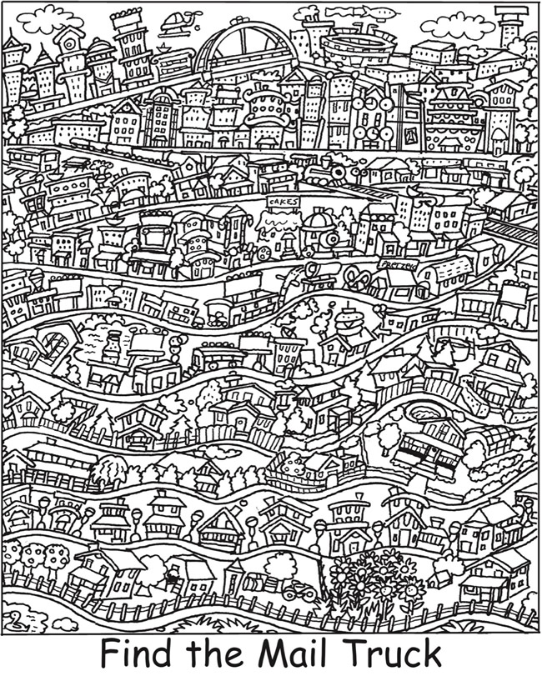
NAJDEŠ POŠTOVNÍ AUTO?

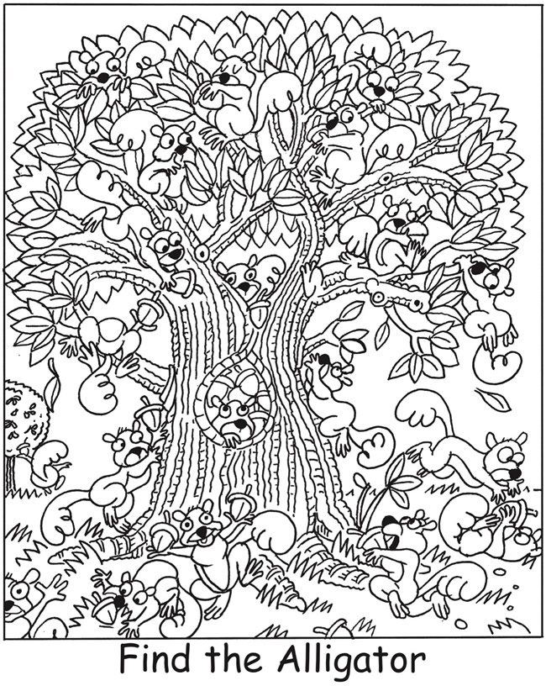
Najdeš krokodýla?

Trocha domácího tělocviku
- 1. ZÁBAVA SE ŽIDLEMI
Jednoduchá, ale oblíbená aktivita, ke které potřebujeme obyčejné židle. Děti na židli mohou vylézat, vyskakovat nebo ji podlézat. („Někdy dám také dvě židle k sobě, na ty navážu provaz a společně s dětmi ho bez doteku musíme podlézt. Provázek samozřejmě stále snižujeme a snižujeme,“). Soutěžíme o to, kdo vydrží podlézat pod provazem nejdéle. Pozor, provazu se nesmíme dotknout. Jestli nemáte moc tolerantní sousedy, zdolávejte ho po čtyřech, v dřepu nebo plazením. Aby nám nebylo smutno, určitě si k tomu můžeme pustit nějakou hudbu a hurá do toho!

- 7. HRA NA „KDO DÉLE VYDRŽÍ…“
K téhle hře vám postačí kousek volného prostoru, stopky a prázdný list papíru. Připraveni? Jedeme! „Každý člen rodiny postupně zkouší, jak dlouho vydrží stát na levé noze, pak na pravé nebo totéž se zavřenýma očima. Pak můžete testovat, jak dlouho kdo vydrží sedět bez židle nebo třeba mít ukázkově předpaženo,“

- Co se změnilo
Všichni si dobře prohlédnou místnost a pak jdou za dveře. Vedoucí hry zatím v místnosti něco změní – přeřídí hodiny, otočí hrnek, vymění židli za křeslo a podobně. Dovnitř všichni vejdou se zavřenýma očima, na povel začnou hledat změnu. Příště mění ten, kdo si rozdílu všimne jako první.

Odpovědi na hádanky (řeka, strom, pes)

